УПРАВЛЕНИЕ
ОБРАЗОВАНИЯ АДМИНИСТРАЦИИ
СЕРГИЕВО-ПОСАДСКОГО МУНИЦИПАЛЬНОГО РАЙОНА
МОСКОВСКОЙ ОБЛАСТИ
МУНИЦИПАЛЬНОЕ БЮДЖЕТНОЕ ДОШКОЛЬНОЕ
ОБРАЗОВАТЕЛЬНОЕ УЧРЕЖДЕНИЕ
«ДЕТСКИЙ САД КОМБИНИРОВАННОГО ВИДА № 60
141370,г.Хотьково, ул.Дачная, 1
тел.(8496) 543-00-90.

Познавательно – творческий проект для детей средней группы на самоизоляции

«Мир дымковской игрушки, радость совместного творчества»

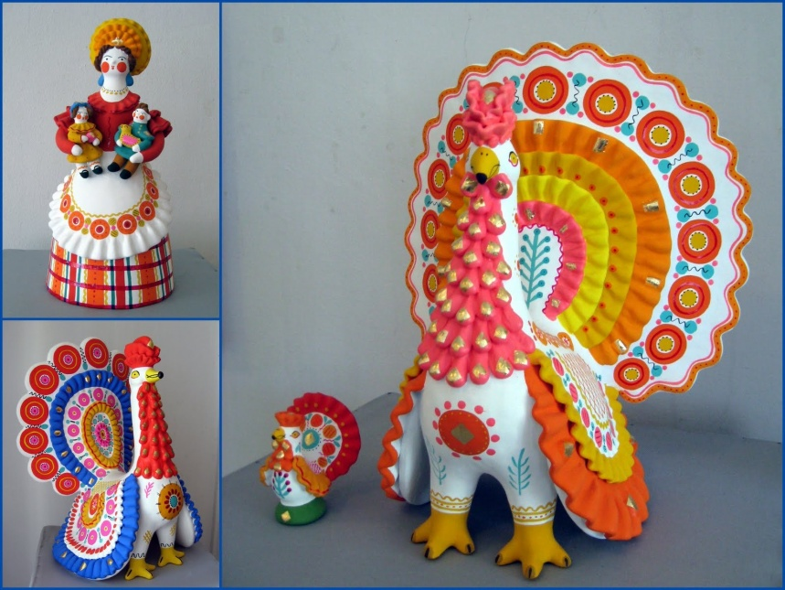

Подготовила:

Буслаева А.В, воспитатель высшей квалификационной категории

2020г.

Чем знаменито Дымково?
Игрушкою своей!
В ней нету цвета дымного,
А есть любовь людей.
В ней что – то есть от радуги,
От капелек росы.
В ней что – то есть от радости,
Гремящей как басы. (В. Фофанов)
Каждый взрослый человек, у которого есть самая драгоценная жемчужина на свете – ребёнок, мечтает видеть его талантливым, умным, удачливым, а самое главное – счастливым!
Счастье многогранно и многолико, но невозможно быть счастливым, потеряв чувство цвета, стремление к созиданию, гармонии, желанию творить прекрасное. Учить этому человека следует с раннего возраста, развивая образное восприятие и пространственное мышление, а если занятие – увлекательная игра, то восторженные глаза ребёнка будут великой наградой взрослому.
Актуальность:
В наше время самой актуальной темой с самого раннего возраста научить детей доброте, терпению, умению сопереживать, помогать другим людям. Перспективный путь – воспитывать наших детей на русских народных традициях, на истории нашего народа. А для этого нет лучшего пути, чем знакомство детей с народными промыслами России, мастерством народных умельцев, русским фольклором. Это позволяет детям почувствовать себя частью великого русского народа, ощутить гордость за свою страну, богатую славными традициями.
А обратиться к нашим истокам помогает - народное творчество: колыбельные песни, сказки, народные игры, праздники, частушки и декоративно-прикладное искусство- все это близко и интересно детям.
Вид проекта: познавательно - творческий.
Продолжительность проекта: краткосрочный (май).
Участники проекта: воспитатель, родители, дети средней группы..

Цель: Формирование и развитие основ духовно-нравственной культуры детей посредством ознакомления с народными промыслами - дымковской игрушкой, росписью
Задачи:
- Познакомить с дымковской игрушкой, с элементами дымковской росписи.
- Развивать художественный вкус в результате изготовления поделок..
- Учить создавать изображения по мотивам дымковской росписи.
- Учить видеть красоту дымковской игрушки.
-Развивать познавательную активность, зрительную память, внимание, любознательность.
- Развивать моторику рук и тонких движений пальцев.
- Развивать все компоненты связной речи, ее грамматический строй, диалогическую речь, навыки общения.
- Воспитывать любовь к народно-прикладному искусству, к народному творчеству. - Воспитывать уважение к работе мастеров.

Этапы реализации проекта:
I этап – подготовительный.
- Определить цели и задачи проекта.
- Разработать план реализации проекта.
- Выбрать формы и методы для реализации проекта.
- Изучить литературу истории дымковского промысла.
- Подобрать методическую и художественную литературу по теме для организации деятельности дома с детьми.
- Подобрать информационный материал для родителей по теме проекта.
- Создать необходимые условия для реализации проекта.
II этап – практический.
- Создать в группе WATSAP центр по народному декоративно – прикладному искусству, пополнить его материалом (иллюстрации игрушек, альбом зарисовок).
- Привлечь родителей к подбору иллюстративного и фотоматериала по теме проекта для создания альбома.
- Привлечь родителей к подбору энциклопедической и художественной литературы для детей на дому, на тему: «Дымковская игрушка».
- Организовать образовательную деятельность с детьми ДОМА:
1. по формированию целостной картины мира на тему: «История возникновения дымковской игрушки».
2. по лепке по мотивам дымковских игрушек .
3 . по декоративному рисованию на тему: «Роспись дымковских игрушек».
-Раскрашивание карандашами по предложенному образцу (раскраски)используя интернет ресурс.
-Беседы с детьми по теме проекта.
-Развивающие игры.

1. «Дымковское Лото». 2. «Найди такой же узор».

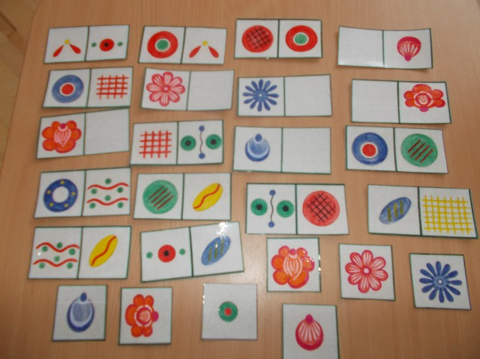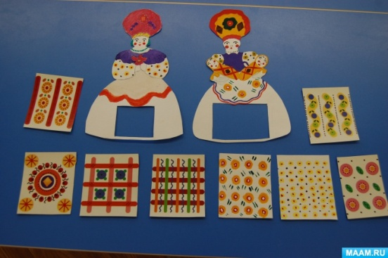

3. «Собери узор».

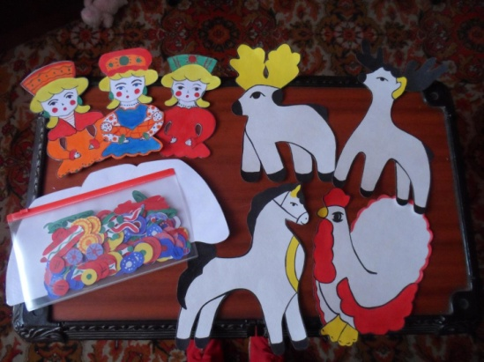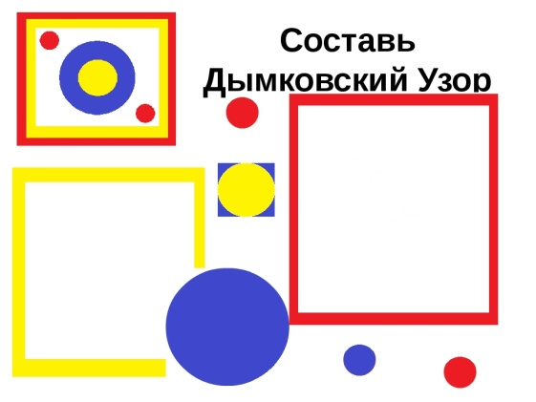

4. «Собери целое».
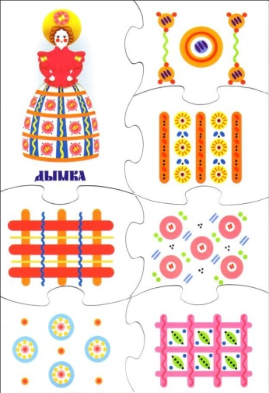
Заключительный.
- Выставка рисунков по теме, поделок.
-Оформление консультаций для родителей «Роль народной игрушки в воспитании дошкольника»
-Организация и проведение выставки семейных работ «Веселая ярмарка».

Информация для родителей.
История дымковской игрушки

Предварим рассказ о дымковской игрушке двумя многозначительными фактами:

она изготавливается мастерами уже более 400 лет;
эти фигурки известны и любимы не только в нашей стране, но и за рубежом.

Дымковские игрушки (картинки)

В полной мере помогут представить разнообразие и красоту дымковской игрушки картинки ниже.

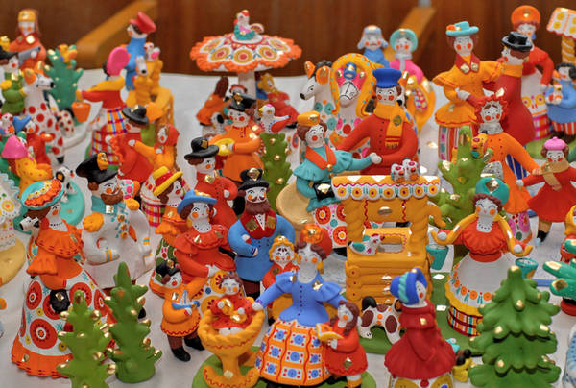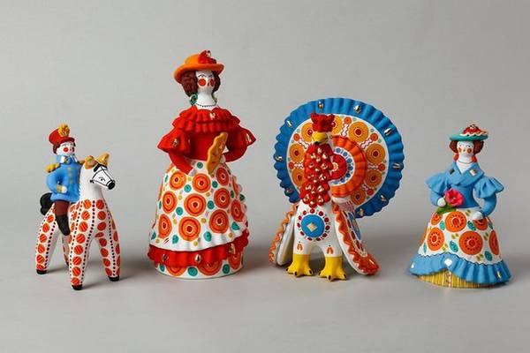

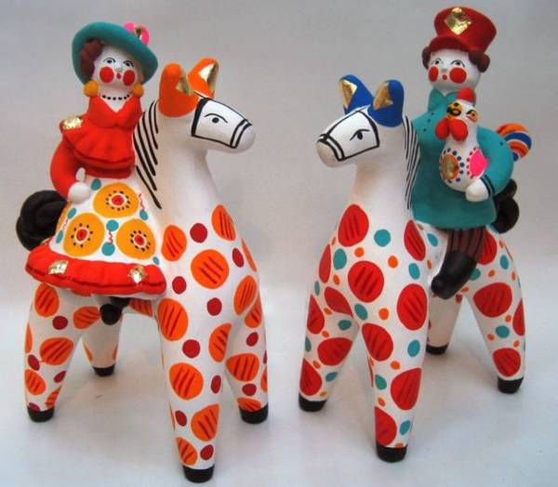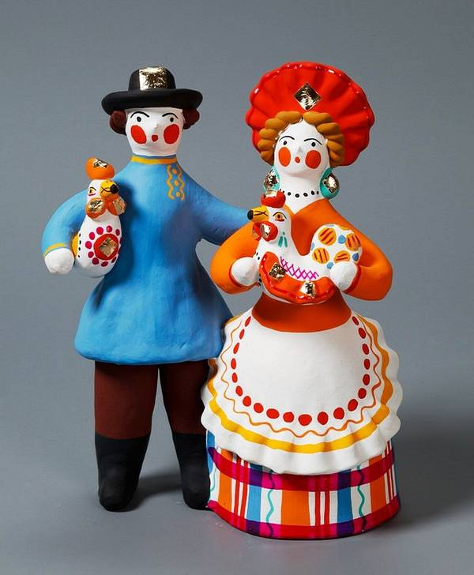
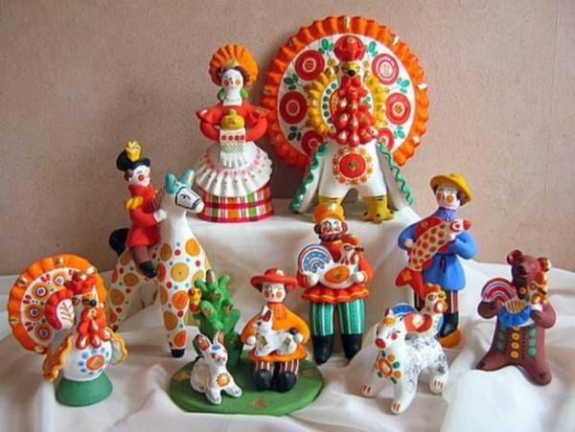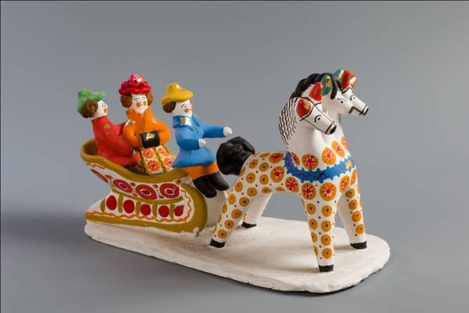

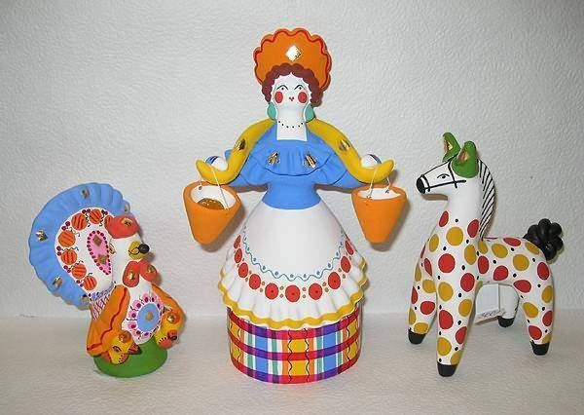
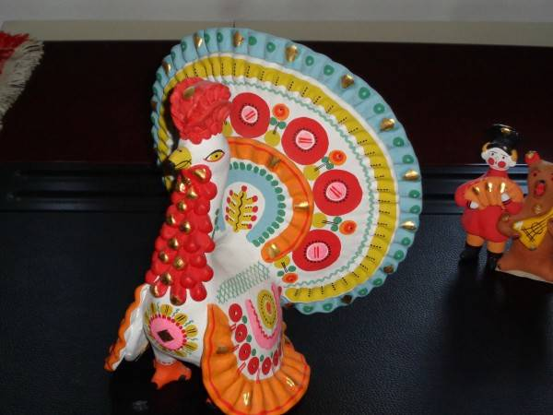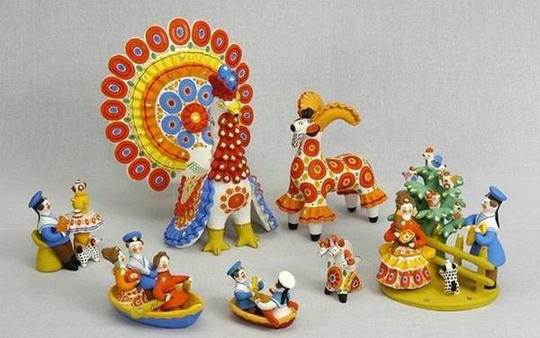
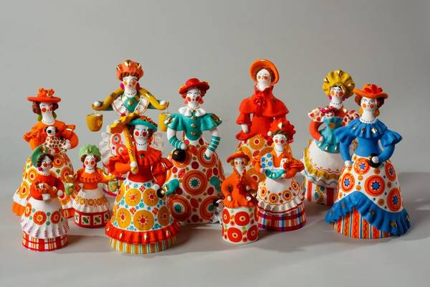
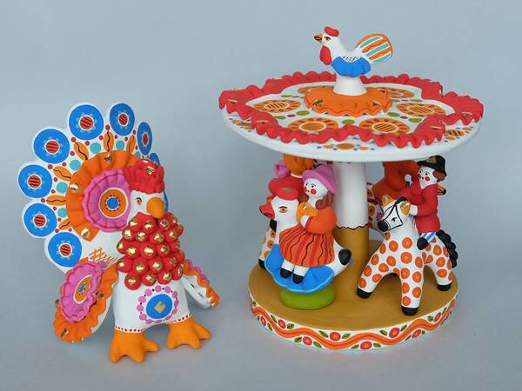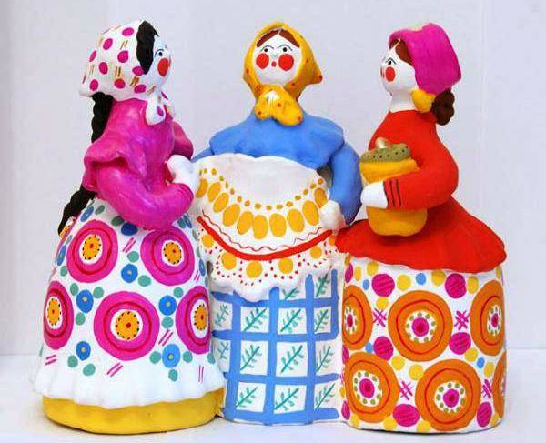

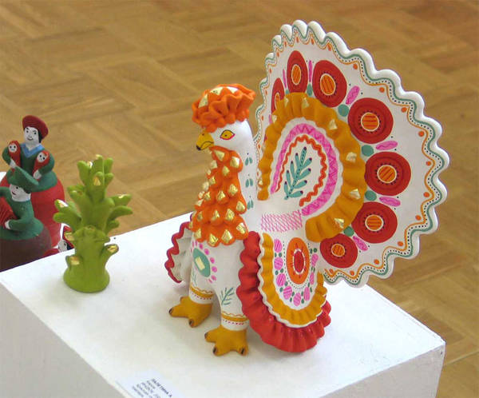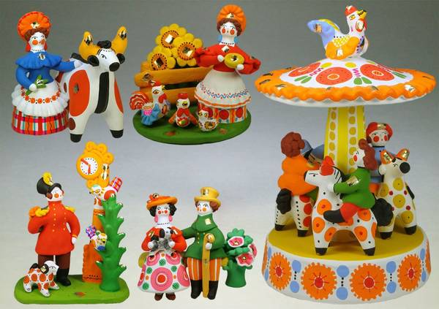

Название промыслу дала Дымковская слобода, где начали делать эти глиняные фигурки. Уже давно это поселение является частью города Кирова, раньше носившего названия Хлынов и Вятка.
Большой спрос на поделки из глины, а также наличие больших запасов этого природного материала сделали Дымковскую слободу местом зарождения известного народного промысла. Конечно, облик первых поделок был далек от канонического, но со временем сформировались знакомые нам облик и орнаментика дымковской игрушки.

Появление первых глиняных поделок в Дымково датируется XV-XVI веками. К этому времени игрушка теряет свое сакральное значение, определявшее простоту ее формы: языческое мировоззрение славян и дохристианские обряды остались в прошлом. Форма изделий начинает меняться, они становятся красивыми и разноцветными.
Традиции и техники изготовления первых мастеров сохранились и до наших дней. Известная нам сегодня дымковская игрушка отразила элементы русского быта XIX века, позднее появились образы бравых кавалеров и модниц-барынь.
После больших потрясений начала ХХ века промысел практически исчез. Его возрождение произошло благодаря потомственной мастерице Анне Афанасьевне Мезриной, бережно сохранившей традиции создания игрушки.
В начале 30-х гг мастерица вместе с художником и первым исследователем этого народного промысла Алексеем Ивановичем Деньшиным собрала вокруг себя энтузиастов, желавших воссоздать уникальную дымковскую игрушку.
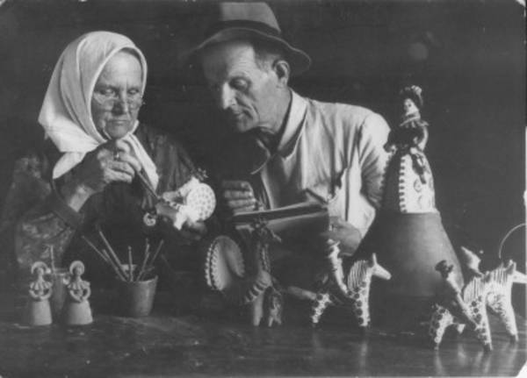

Мастерицы того времени не только хранили старые традиции, но и привнесли новизну в облик глиняных поделок, а также придумали новые сюжеты. Так мастерица Е.А. Кошкина достигла больших успехов в создании групповых композиций. Ее работа «Продажа дымковских игрушек» была представлена на международной выставке в Париже в 1937 году и получила большую известность. Мастерице О. И. Коноваловой (дочери А.А. Мезриной) нравилось создавать образы животных, а мастерица Е.И. Пенкина предпочитала воплощать в своих композициях бытовые сюжеты.

В начале Великой Отечественной войны изготовление фигурок практически прекратилось: Кировская область находилась в тылу, и ее жители стали работать для фронта. Однако яркие поделки очень понравились эвакуированным, и мастерицы снова взялись за их создание.

Система образов и сюжетов

Если сравнивать сохранившиеся изображения первых изделий с современными образцами этого народного искусства, то нельзя не заметить, что за сотни лет их создатели шагнули далеко вперед. Игрушка избавилась от простоты формы и орнаментики и стала более декоративной, значительно увеличилось и количество сюжетов.
Хотя мастера и утверждают, что нет двух абсолютно одинаковых фигурок, можно выделить пять основных типовых групп:
- Женские образы (барышни и барыни, няньки-кормилицы с ребенком на руках, водоноски). У дам – корсеты и кринолины, зонтики в руках, модные шляпки и наряды; кормилицы в кокошниках, широких юбках, передниках с оборками. Статичные фигурки, исполненные величественности и достоинства.
- Кавалеры, часто изображаются верхом в профиль. По сравнению с женскими образами меньше по размеру и выглядят проще.
- Животные. Изначально создавались фигурки, изображающие тотемных зверей: барана, козла, оленя, медведя, постепенно добавились и образы разных домашних животных. Отличительный признак этого типа: вскинутая голова и короткие ножки, широко расставленные. Часто фигурки «наряжают» в яркие красочные костюмы музыкантов с инструментами в руках.
- Птицы (петухи, индюки, утки). У уток – пышные пелерины, у петухов и индюков – яркие фигурные хвосты.
- Композиции. В их составе могут быть как люди, так и животные. Представляют разнообразные сцены из русской городской и деревенской жизни: чаепитие, народное гулянье, катание на санях и многие другие.

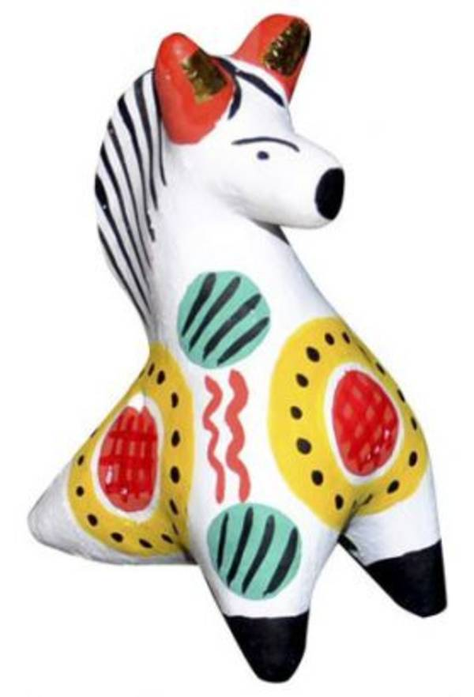

Отличительная особенность дымковских игрушек в том, что книзу они расширяются. У дам – пышные колоколообразные юбки, у кавалеров есть скакуны, а у животных – устойчивые ножки. Если бы у фигурок были тоненькие длинные конечности, то они не выдерживали бы тяжести своего корпуса.

Изготовление дымковской игрушки
Фигурки изготавливаются вручную из красной глины, смешанной с просеянным песком. Процесс создания состоит из нескольких этапов.
Лепка Глиняная игрушка лепится по частям. Сперва из глиняного теста делается торс фигурки, потом к нему с помощью жидкой глины прилепляются остальные мелкие детали. Стыки на местах скрепления деталей заглаживаются влажной тряпкой. Изделие выравнивается мокрыми пальцами.
Барыня
Если нужно сделать, к примеру, барыню, то первым делом вылепливается ее конусообразная юбка, к которой затем прилепляется туловище с вытянутой шеей. Из шарика, закрепленного на шее, получается голова. Ниже из глиняной колбаски формируются руки. Потом наступает время деталей: у барыни появляется прическа из завитков, на ней – модная шляпка или кокошник, на плечах – расписная шаль, в руках – маленькая сумочка или младенец.
Животные
Животное делается немного по-другому. Например, лошадка изготавливается так: к цилиндрическому корпусу прикрепляются коротенькие ножки, к изогнутой шее – голова с удлиненной мордочкой. Мелкие детали фигурки – маленькие уши, хвост и грива.

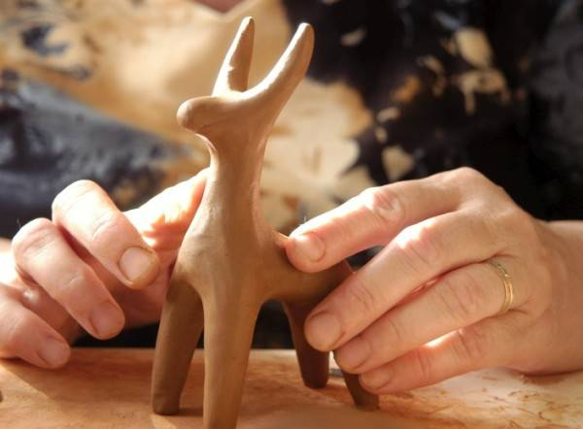
Сушка Перед обжигом игрушку обязательно нужно высушить. Длительность сушки зависит от размера фигурки и условий в мастерской – температуры воздуха, влажности и других. Этот процесс может длиться как 2-3 дня, так и 2-3 недели.
Обжиг В давние времена изделия обжигали в русской печи, установив их на железном противне прямо над дровами. Когда фигурки накалялись докрасна, их оставляли в печке остыть.
Сегодня обжиг производится с помощью специального электрического оборудования, что является более безопасным и менее трудоемким.

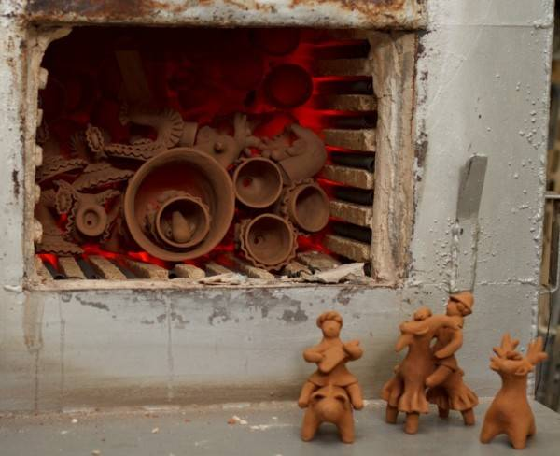

Побелка В процессе обжига глиняная поделка приобретает красно-коричневый цвет. Перед нанесением орнаментов фигурку требуется побелить. Для побелки используется раствор, состоящий из толченого мела, разведенного в молоке. Когда молоко скисает, раствор становится твердым, покрывая всю поверхность фигурки равномерным слоем.
Несмотря на попытки усовершенствовать состав и способ его нанесения, старинная традиция побелки до сих пор сохраняется.
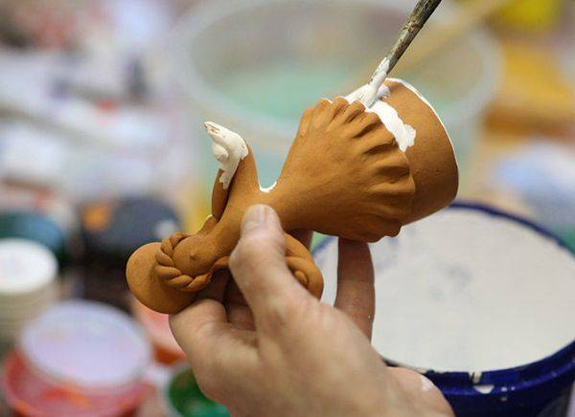

Цвета Когда высохла побелка, можно приступать к росписи. На изделие яркими красками наносятся узоры. Цветовая гамма достаточно ограничена, используют следующие цвета: синий, малиновый, зеленый, желтый ,оранжевый, коричневый.
Старые мастера делали роспись не кисточками, а деревянной палочкой, обмотанной льняными лоскутками. Такой инструмент позволял им делать лишь самые простые элементы орнамента: линии, ромбы, круги, зигзаги. Сегодня при росписи пользуются кистями из волоса хорька или колонка.
Роспись Узор заранее не придумывают, он появляется уже во время росписи и зависит от размера и образа игрушки. Поэтому мастерицы говорят о том, что форма и декор тесно связаны, и нет двух абсолютно одинаковых поделок.
Нарисованные на игрушках фигуры кажутся простыми и незамысловатыми, однако орнамент изделий является символичным.
Волнистая линия напоминает реку, водную гладь.
Окружность с точкой – солнце.
Клетки из пересекающихся линий – сруб дома.

Все эти понятия занимают важное место в картине мира русского человека.

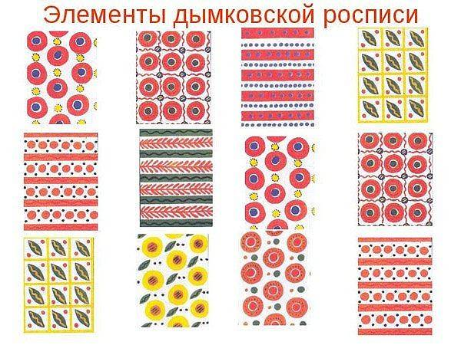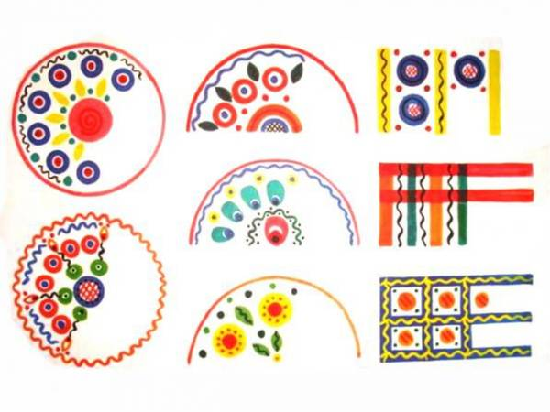

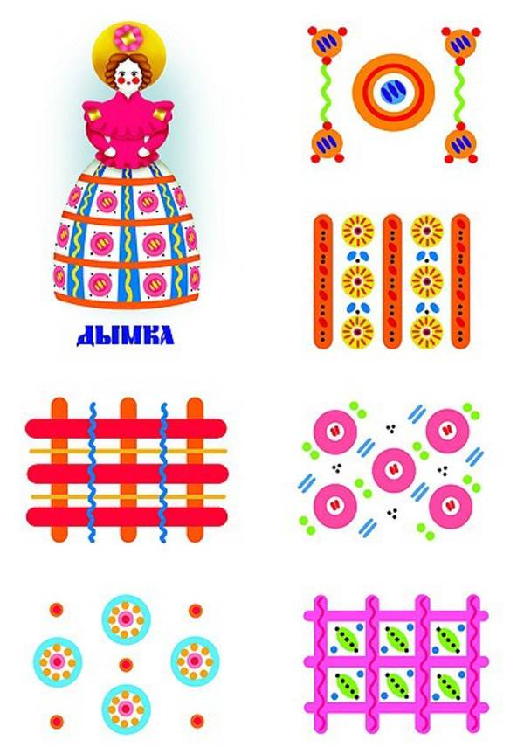

Дымковская роспись в детском саду
Этот народный промысел – часть истории нашей страны, а яркие фигурки, украшенные символичным орнаментом, могут многое рассказать о быте и мировоззрении наших предков.
Роспись дымковской игрушки в упрощенном виде доступна маленьким детям, которым интересно вырисовывать маленькие ромбики, кружочки, полоски на фигурках животных. Дети более старшего возраста могут даже сами попробовать вылепить игрушку по дымковским канонам.

Ребенок и народные игрушки

Народные игрушки не только дымковского, но и других промыслов заключают в себе большие возможности для развития ребенка и его эстетическо-нравственного воспитания. Сделанные руками человека, фигурки неповторимы и сохраняют частицу души мастера. Но часто проблема заключается в том, что окруженные яркими современными игрушками массового производства, дети просто не знают, что делать с народными. Родители могут помочь ребенку научиться «общаться» с дымковской или филимоновской игрушкой.

- Настоящие народные игрушки из глины, дерева можно предложить ребенку уже в самом раннем возрасте. Малышам 1,5-2 лет будут интересны свистящие, гремящие яркие фигурки, дети постарше включатся в сюжетную игру с ними.
- В доступной форме ребенка можно познакомить с историей возникновения промысла, рассказать, как делают игрушки. Сегодня есть много красочных изданий, посвященных народному творчеству, которые могут проиллюстрировать рассказ.
- Вместе с ребенком придумайте самые разнообразные забавы с фигурками. Они заключают в себе множество образов, сюжетов, тем из жизни людей и животных. С их помощью можно воплотить на домашней мини-сцене сюжеты из русских народных сказок или придумать свои истории.
- Сегодня выпускается много наборов для детского творчества, есть среди них и посвященные народным узорам. Ребенок с удовольствием раскрасит барашка или попробует вылепить петушка. И, как знать, может быть, дымковская игрушка своими руками вылепленная ребенком сегодня, превратится в любимое хобби или даже профессию.

Раскраски
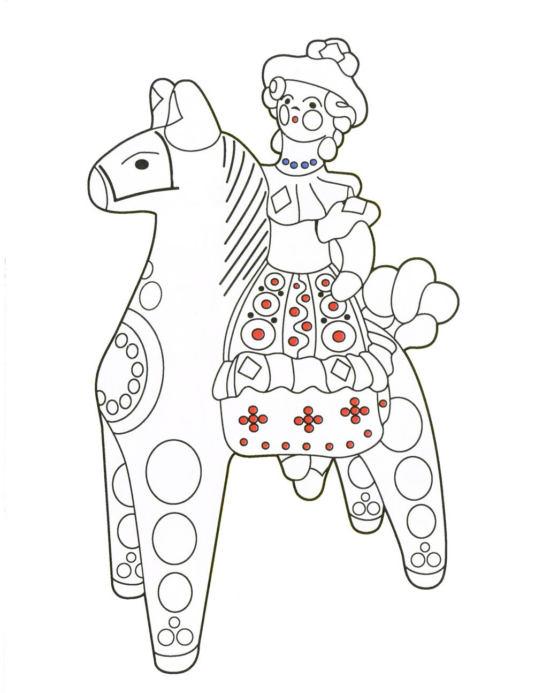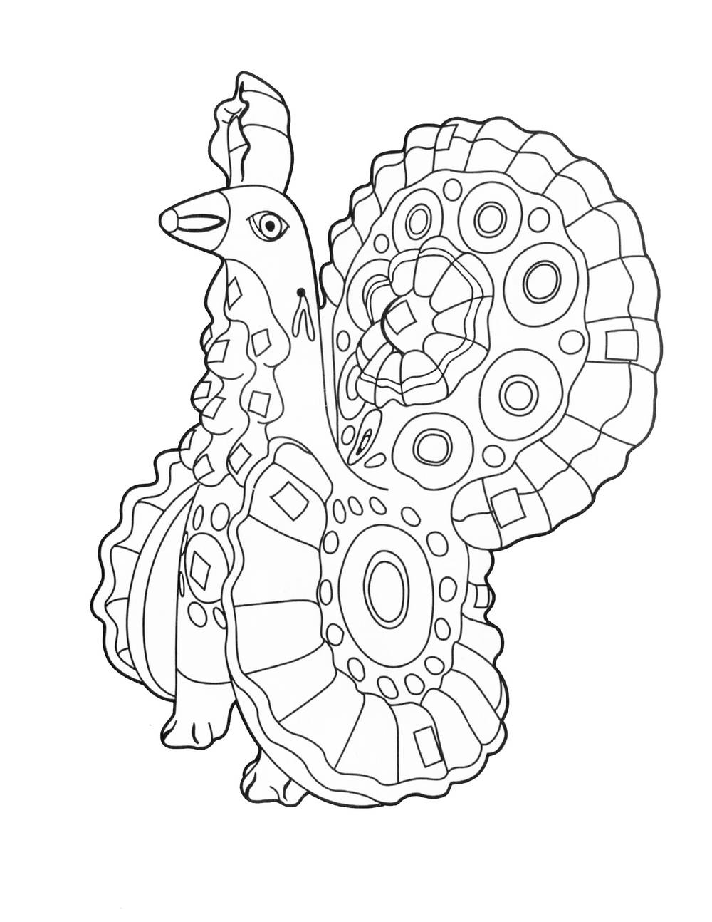

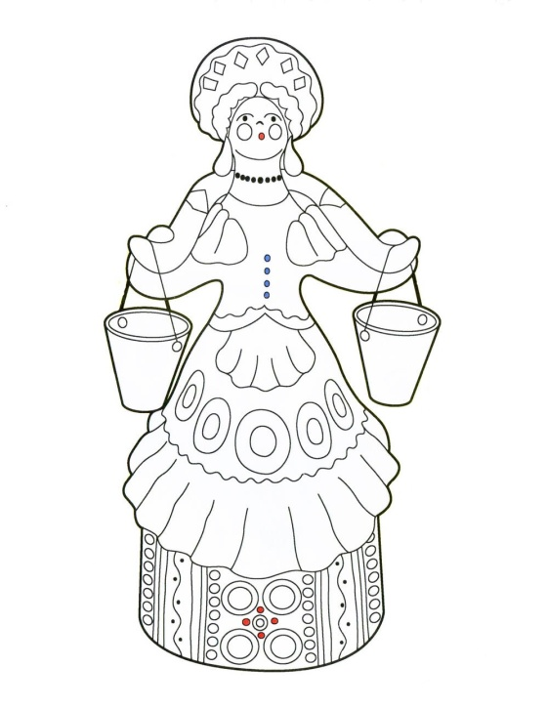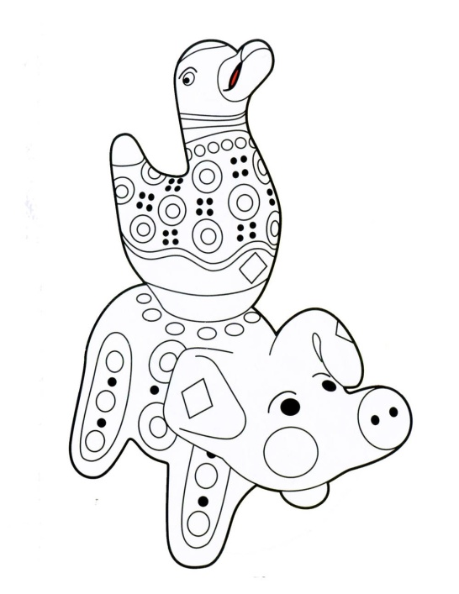
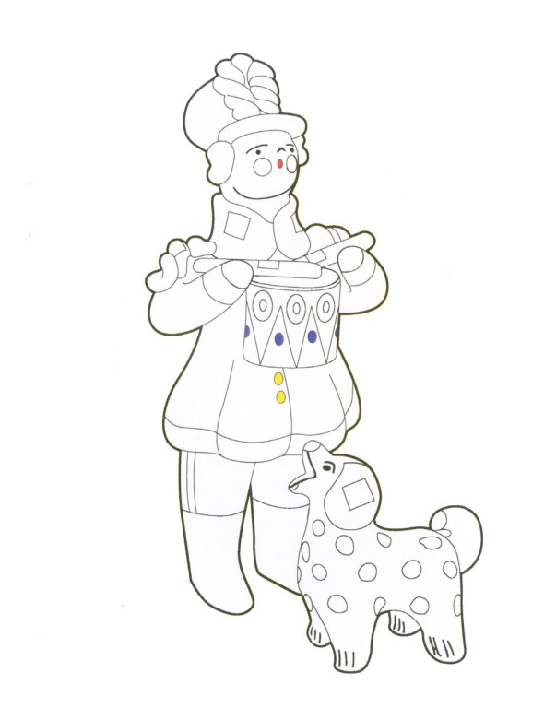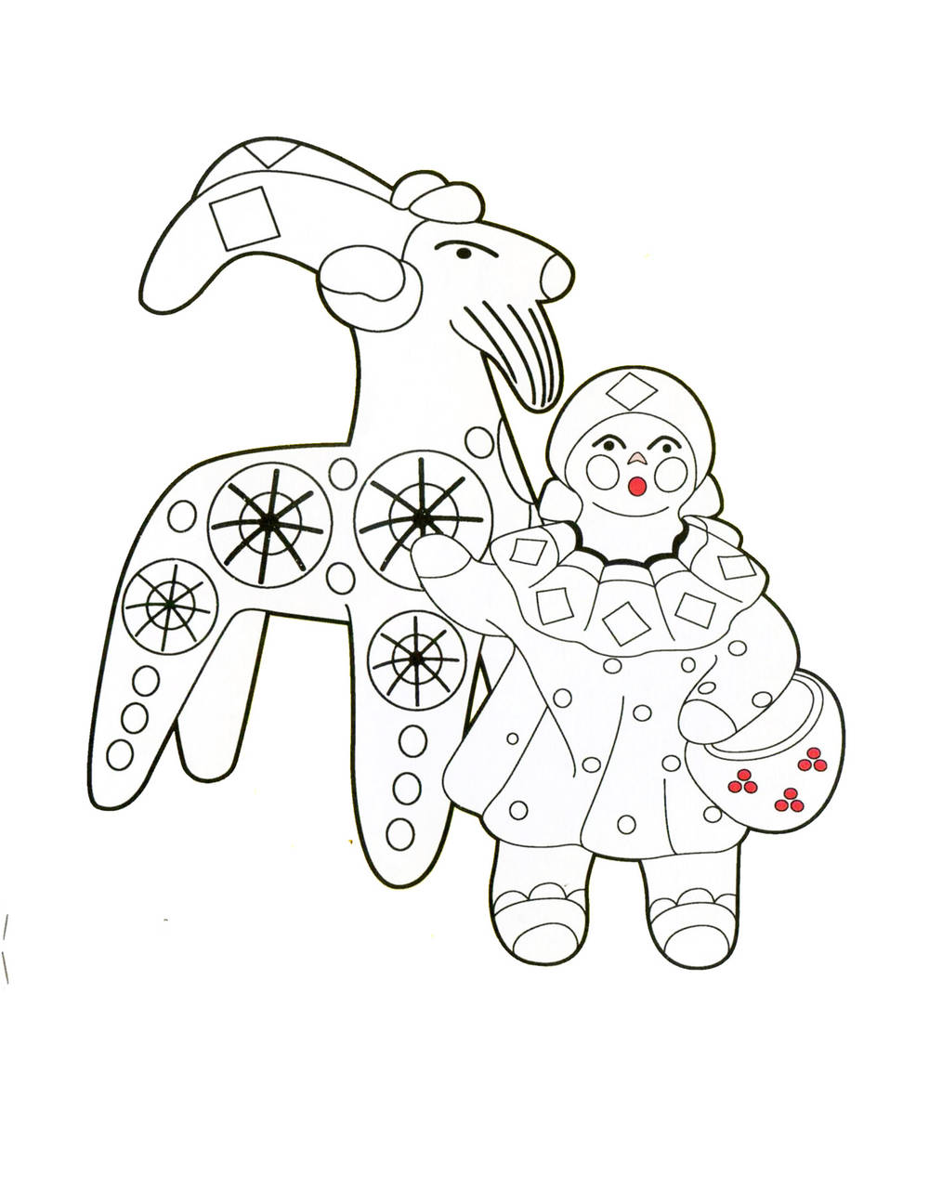

Прочитайте стихотворения о дымковской глиняной игрушке, обсудите их, при желании – заучите наизусть!

Есть в России уголок,
Где из труб идет дымок,
Знаменита деревушка
Яркой глиняной игрушкой:
Свистульками звонкими
С голосами тонкими,
Пестрыми фигурками,
Кошечками Мурками,
Расписными петухами,
Курицами, индюками.
Змейки, ленточки и точки,
Клетки, кольца, завиточки.
Веселит, ласкает взор
Пестрый дымковый узор!

Мягко падает снежок,
Вьется голубой дымок.
Дым идет из труб столбом,
Точно в дымке все кругом.
Голубые дали,
И село большое
Дымково назвали.
Там любили песни, пляски.
В селе рождались чудо-сказки.
Вечера зимою длинны,
И лепили там из глины.
Все игрушки не простые,
А волшебно расписные.
Белоснежны, как березки,
Кружочки, клеточки, полоски –
Простой, казалось бы, узор,
Но отвести не в силах взор.
И пошла о Дымке слава,
Заслужив на это право.
Говорят о ней повсюду.
Удивительное чудо!
Водоноска.
За студёною водицей
Водоноска – молодица
Как лебёдушка плывёт.
Вёдра красные несёт
На коромысле не спеша
Посмотри, как хороша
Эта девица – краса,
Туга чёрная коса,
Щёки алые горят
Удивительный наряд:
Сидит кокошник горделиво,
Как лебёдушка плывёт
Песню тихую поёт.
Индюк.
Вот индюк нарядный,
Весь такой он ладный,
У большого индюка
Все расписаны бока.
Всех нарядом удивил,
Крылья важно распустил.
Посмотрите, пышный хвост
У него совсем не прост –
Точно солнечный цветок,
А высокий гребёшок,
Красной краскою горя,
Как корона у царя.
Няня.
В кокошнике няня,
На руках Ваня.
И хорош, и пригож Ваня,
Не забудь няню, когда подрастёшь.
***
Наша барышня в прекрасном
Краснощека, круглолица,
В ярком платье расписном,
Полюбуйся-ка, народ!
Мы игрушки знатные
Складные да ладные.
Мы повсюду славимся,
Мы и вам понравимся!

- Я – барыня сударыня!
Я в гости к вам пришла.
Загадаю вам загадку,
И отгадайте её, друзья!
Веселая белая глина,
Кружочки, полоски на ней
Козлы и барашки смешные,
Табун разноцветных коней,
Кормилицы и водоноски,
И всадники, и ребятня,
Собачки, гусары и рыбки.
А ну назовите меня.

Очень стройный и красивый,
С челкой и пушистой гривой.
Может плавать и скакать,
Ест овес, умеет ржать.
Прыгнет в воду и в огонь
Верный человеку… (конь)
Мы игрушки расписные (стойка прямо покачивания плечами)
Хохотушки вятские (улыбка друг другу с поворотом)
Щеголихи слободские (поворот вокруг себя)
Кумушки посадские (небольшие приседания)
У нас ручки крендельком (показ рук вперед, на пояс)
Щечки будто яблочки (легкое касание щек)
С нами издавна знаком (стойка прямо)
Весь народ на ярмарке (поклон).

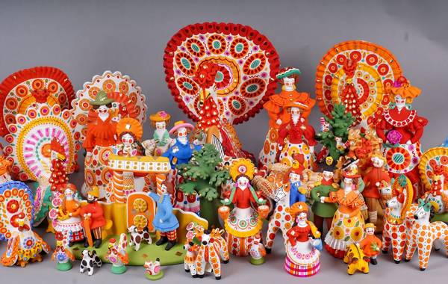
Надеемся, что наш рассказ о дымковской игрушке вдохновил вас не только на то, чтобы передать информацию об этом удивительном народном творчестве своим детям, но и на то, чтобы попробовать воссоздать процесс изготовления глиняной поделки в домашних условиях.
Полюбуйтесь вместе дымковскими игрушками! Опишите их, используя вопросы «какой?», «какая?». Подскажите ребёнку подходящие прилагательные.
Дайте ребёнку разноцветные краски, которые легко разводятся водой – акварель, а лучше гуашь. Подскажите ребёнку, что:
• Акварель можно разводить водой, а в гуашь добавлять белила – для получения более светлых оттенков.
• Смешав основные цвета (красный, жёлтый, синий, можно получить различные другие цвета.
• Брать краску можно только чисто вымытой кистью, воду надо почаще менять.
Научите ребёнка приёмам работы с кистью: всем ворсом, прижимая кисть к бумаге, вести прямую линию сверху вниз, слева направо, вести волнистые линии, работать кончиком кисти, рисовать кольца, точки, кружки, отдельные короткие мазки.
Рассмотрите вместе основные элементы дымковской росписи. Потренируйтесь рисовать их на отдельном листе бумаги. Придумайте на их основе свои элементы.
А теперь попробуйте вместе расписать дымковскую барыню, помогите ребёнку советом, подскажите, как лучше расположить узор на платье барыни, какие краски выбрать.
Почувствуйте радость совместного творчества!

